
吉美こども園だより 12月号
令和7年11月20日発行

≪めざすこども像≫ ☎４２－０２９６
☆思いやりのある子
☆自分の思いや考えを表現できる子
☆意欲的に遊び、楽しむ子

☆
☆
☆



10月下旬ごろから季節が駆け足で進み、気が付けば綾部の山々も綺麗に色づき始めました。きれいな紅葉を楽しむ一方で、急激な気温の変化で体調を崩している子も…発熱や咳、下痢や嘔吐などいろいろな症状のお休みが入ってきています。インフルエンザの流行も例年より早くやってきているようなので、お母さんやお父さんもお体に十分注意してください。
先日初めて企画・準備から当日の活動、片付けまで協力隊の方と一緒に取り組み、焼き芋パーティを開催しました。前日の雨に、お天気を心配しながら迎えた当日でしたが、お天気にも恵まれ、たくさんの方にご参加いただき、楽しい時間を過ごすことができました。火起こしから焼き芋や焼きそば作りまで、協力隊の方が中心となり、参加してくれていたお父さんやお母さんもお手伝いいただきながら、わいわいとにぎやかに盛り上げてくれました。焼き芋は、焼きすぎて黒くなったり、持ち寄って焼いていたおにぎりも、どれが誰のおにぎりなのかわからなくなったり・・・いろんなハプニングもありましたが、みんな笑顔で受け入れてくださり、ありがとうございました。心配していたやけどをする子もいなくて、マシュマロも子どもたちが自分で焼き、みんな笑顔でおいしそうに食べていました。短い時間ではありましたが、とても和やかな雰囲気で、楽しい焼き芋パーティとなりました。
今回協力隊の方々に加わっていただいたことで、保護者の輪がとても自然な形で広がったように感じています。子育てしているとしんどいことも悩むこともありますね。そんな時、自分だけではない！同じような思いで頑張っている人が近くにいる！そんな仲間がいるだけで乗り越えられることもあります。そんな仲間づくりを今後も企画していきたいと考えています。いろいろお忙しいかと思いますが、できる形でのご参加でＯＫです。次回もたくさんのご参加、お待ちしています。ありがとうございました。
年末が近づいてくると気ぜわしくなりますね。忙しくついつい慌てたり・・・そんな時に事故やケガが起きやすいもの。登降園はもちろん、休日などお出かけ先でも交通事故など十分注意してください。駐車場内も事故が起きやすい場所です。子どもの手を放さず、速やかに乗り降りし、注意するようにお願いします。みんな揃って、元気に新年を迎えられますように・・・
園長 多田 綾子


1日(月) 安全点検日
６日(土) 生活発表会
１０日(水) さくらんぼ(未就園児の親子対象：お正月製作)
11日(木) もちつき
１３日(土) 希望保育・発表会予備日
15日(月) ベビーさくらんぼ(未就園児の0歳児親子対象：さくらぼの部屋)
16日(火) 避難訓練
17日（水） さくらんぼ(未就園児の親子対象：クリスマス会)
19日(金) きみっこひろば
20日(土) 希望保育
２４日(水) 誕生会・クリスマス会
２５日(木) 終業式
２６日(金) まごころ弁当
２７日(土) 希望保育
２９日(月) 年末希望保育(事前に申し込みをされたご両親共にお仕事の方のみご利用いただけます。詳細は裏面をご覧ください。)
３０日(火)～1月3日(土)閉園
＊１月号の園だよりは新年の５日に配布します！
１月の予定
５日（月） 始業式
２３日（金） まごころ弁当
29日（木） 歯科検診（1歳児～5歳児対象）







≪お知らせとお願い≫
＊送迎時の駐車場利用について…送迎時の駐車場をご利用される際には、危険防止のためにお子さんと手を繋いでご利用ください。駐車場での立ち話などは危険ですのでご遠慮ください。駐車場は一方通行、徐行運転にご協力お願いします。駐車場までの縁石は車道との境となり、上ってしまうと転倒など危険となりますので、歩道を歩くようにしましょう。送迎時にお困りのことがありましたら、職員にお声がけ下さい。
＊ご協力をお願いします…園の前の道路はゾーン３０です！対向車との離合はご迷惑がかかりますので、民家敷地では行わないようにお願いします。
＊年末希望保育について…１２月２９日（月）は年末希望保育となります。ご利用には事前の申し込みが必要となりますのでご利用される方はご注意ください。玄関の希望保育のノートに必要事項を記入していただき、持ち物などをご確認ください。ご両親共にお仕事の方のみのご利用とさせていただきます。通常の希望保育とは異なり、申し込み期限を11月２８日(金)とさせていただきますので期限内に申し込みをお願いします。期日を過ぎての申し込みはお受けできませんので、ご注意ください。都合がついて欠席をされる場合は必ず職員にお知らせください。
＊荷物の持ち帰りについて…１２/２５（水）が２学期の終業式です。最終日に、荷物を持ち帰りますので、大きい袋をご用意下さい。３０日から1月４日まで閉園とさせていただきます。

≪今月のねらい≫
0歳児…天気の良い日は外気浴や日光浴をしながら戸外であそぶことを楽しむ。
1歳児…保育者や友だちと一緒に体を存分に動かしてあそぶことを楽しむ。
2歳児…ごっこあそびや見立てあそび、つもりあそび通して、言葉のやりとりをしながらイメージを広げて楽しむ。
3歳児…寒さに負けず、戸外であそびを楽しんだり季節の変化に気付いたりして、冬の自然に関心をもって関わろうとする。
4歳児…友だちと一緒に表現したりひとつのことを作りあげながらあそぶことを楽しむ。
5歳児…友だちと目的に向かって思いを出し合いながら表現することを楽しむ。

☆いちご組・みかん組親子バス遠足！！inこども家族館✨
11月１４日（金）にいちご組、みかん組の親子バス遠足がありました。当日はお天気
にも恵まれて、室内でのボールプールはもちろん、屋外でのお弁当タイムや遊具など
でのあそびなど、親子で一日たっぷりと楽しむことができました。製作コーナーにも参
加していただけたようで時間いっぱい、子どもたちの姿はもちろんですが、お家の方々
の笑い声や笑顔がいっぱいの遠足となりました！ありがとうございました。

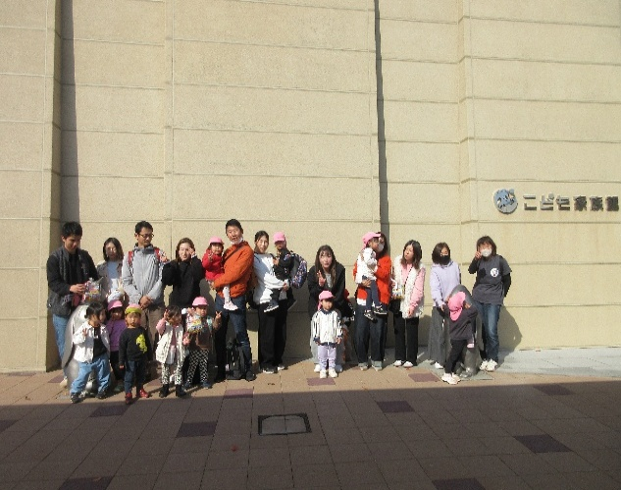
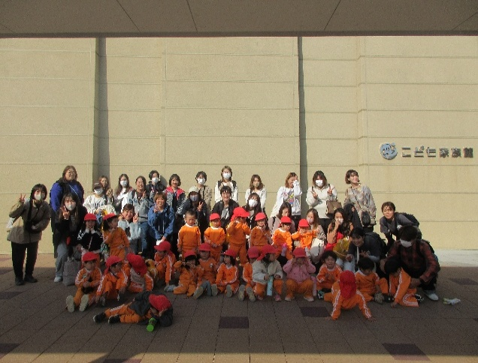
みかん組ハイチーズ いちご組ハイチーズ
勤労感謝の日✨…ありがとうの日
☆11月２３日は勤労感謝の日です。各クラス、お家の方にありがとうの気持ちを伝えよう！！と心を込めてプレゼント作りをしました。お仕事はもちろんのこと、家事や育児など、休む間もなく日々過ごしておられる保護者の方、いつもありがとうございます✨当日は、ほっと一息つける時間が持てるといいですね…子どもたちからのプレゼントと笑顔に癒されていただけたらと思います！！

